Національний технічний університет України

«Київський політехнічний інститут імені Ігоря Сікорського»

Факультет інформатики та обчислювальної техніки

Кафедра обчислювальної техніки

Комп’ютерна арифметика

Лабораторна робота №3

«**Проектування та дослідження пристроїв для ділення чисел**»

Виконала:

студентка групи ІО-64

Бровченко А. В.

Перевірив Верба О. А.

Київ

2017 р.

|  |  |
| --- | --- |
| *Ціль роботи*– | вивчити методи ділення чисел в прямих кодах і способи їх апаратурної реалізації, придбати навики в налагодженні та дослідженні операційних пристроїв. |

**Теоретичні відомості**

*Другий спосіб ділення.*

При реалізації ділення другим способом (із зсувом дільника) збільшується розрядність регістрів *RG*1, *RG*3 і суматора *SM* (рис. 3.2). В даному випадку процеси додавання/віднімання і зсуву можуть бути суміщені у часі. Отже, для ділення за другим способом час одержання цифри результату дорівнює *tЦ*= *t*Д. Цифра результату формується на виході переносу суматора *SM*(*p*)*.* Загальний час ділення визначається як .



Рис. 3.2. Операційна схема пристрою ділення другим способом із зсувом дільника

При діленні чисел з фіксованою комою повинна бути передбачена можливість фіксації переповнення розрядної сітки. Ознака переповнення формується, якщо в першому циклі цифра результату дорівнює одиниці.

*Етапи розробки операційного пристрою для ділення чисел.*

1. Вивчити алгоритм ділення чисел заданим методом.

2. Побудувати операційну схему пристрою.

3. Розробити змістовний (функціональний) мікроалгоритм з використанням операторів присвоєння, зсуву тощо.

4. Виконати логічне моделювання роботи пристрою за допомогою таблиці станів регістрів у кожному такті. Перевірити правильність вибору розрядності вузлів на операційній схемі.

5. Побудувати функціональну схему з відображенням управляючих сигналів виконання мікро операцій для всіх вузлів.

6. Розробити структурний мікроалгоритм, в якому змістовні мікрооперації замінюються на сукупність управляючих сигналів, що забезпечують виконання мікрооперацій. Сигнали, що формуються завжди разом, можна подати одним символом. Це зменшує кількість функцій вихідних сигналів при синтезі пристроїв управління.

7. Побудувати і відлагодити схему в системі ПРОГМОЛС-2 (AFDK).

Змістовний мікроалгоритм ділення за другим способом подано на рис.3.2. Залежно від знакового розряду *RG*2[2*n*+1] до регістра *RG*2 додається або віднімається код із регістра *RG*1. Віднімання забезпечується інверсією коду із *RG*1 і додаванням одиниці (*D*=1) на вхід переносу суматора *SM*. Чергова цифра результату записується в *RG*3 із виходу переносу суматора при зсуві.



Рис. 3.3. Змістовний мікроалгоритм виконання

операції ділення із зсувом дільника

Цифрова діаграма стану вузлів при діленні *z= y / x* двох додатних мантис наведена в табл. 3.1, в якій *y* = 0,1001; *x* = 0,1100; 0 < *y*, *x* < 1; *y* < *x*.

При побудові функціональної схеми на базі операційної схеми (рис. 3.1 і рис. 3.2) необхідно мати на виходах *RG*1 перетворювач дільника у від’ємне число в доповняльному коді для реалізації мікрооперації віднімання.

Перед початком виконання циклів ділення необхідно записати ділене в *RG*2. В процесі ділення в цей регістр передається інформація з виходів суматора *SM*. Забезпечити запис даних в *RG*2 з двох напрямків дозволяє використання мультиплексора.



Для визначення кінця операції використовується маркерний нуль. Якщо перед початком обчислень в усі розряди регістру *RG*3 записати одиниці, то перший нуль в цьому розряді після зсуву означає кінець операції. В першому циклі ділення (якщо немає переповнення розрядної сітки) завжди формується нулева цифра частки. Такий підхід дозволяє спростити пристрій за рахунок усунення лічильника циклів.

**Визначення варіанту**

a6 = 0, a5 = 0, a4 = 0, a3 = 0, a2 = 1, a1 = 1

|  |  |  |  |  |  |  |  |
| --- | --- | --- | --- | --- | --- | --- | --- |
| ***a3*** | ***a*2** | ***a*1** | **Спосіб ділення, розрядність операндів** | **Додатні**  **дробові операнди** | | | |
| ***X*** | ***Y*** | |
| 0 | 1 | 1 | 2-й, 6 | ,100 | ,110011 |

Х = ,100000 Y = ,110011

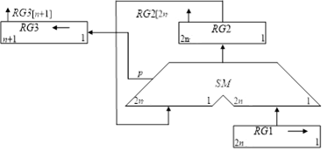

Рис.1 - Операційна схема пристрою ділення другим способом із зсувом дільника

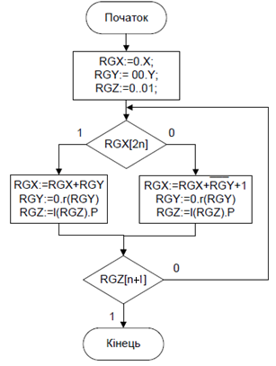

Рис. 2 - Змістовний мікроалгоритм

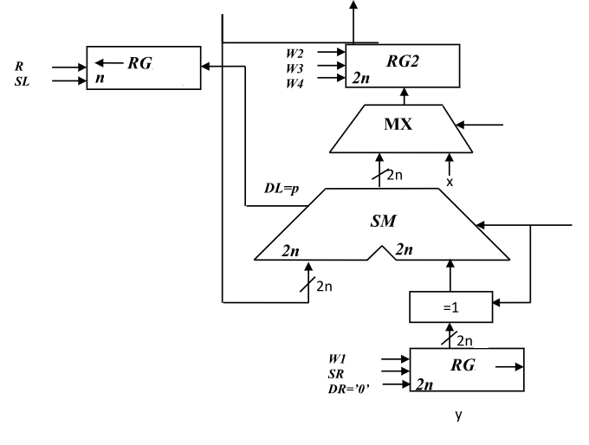

Рис.3 - Функціональна схема

*Таблиця 2 - Таблиця кодування мікрооперацій*

|  |  |  |  |
| --- | --- | --- | --- |
| Таблиця кодування мікрооперацій | |  | Таблиця кодування логічних умов |
| Мікрооперації | Позначення | Логічні умови | Позначення |
| RG3:=0  RG1:=Y  RG2:=X  RG2:=RG2+RG1  RG1:=0.r(RG1)  RG3:=l(RG3).SM(p)  RG2:==RG2++1 | R  W1  W2  W3  SR  SL  W4 | RG2[2n]  RG3[n+1] | X1  X2 |

Початок

R, W1, W2, G

X1

Кінець

W4, SR, SL

W3, SR, SL

X2

Рис. 4 - Закодований мікроалгоритм

**Висновок**: під час виконання лабораторної роботи я навчилась проектувати та будувати пристрої для ділення дробових чисел. Складнощі виникли при побудові схем, але всі питання були вирішені шляхом консультацій з викладачами та одногрупниками та читанням відповідної літератури.